

**REPORTE DE PROYECTO UNIDAD VI**

**TÍTULO DEL TRABAJO:**

CARRITO DE COMPRA PARA EMPRESAS INTERESADAS EN LA TRANSFORMACIÓN DIGITAL DE SU COMERCIO

**QUE PRESENTA:**

ZEPEDA OLLOQUI PAULO CESAR

JACINTO MORENO ANDRÉS

ESPINOZA RICO ANTONIO DE JESUS

**CARRERA:**

INGENIERÍA EN SISTEMAS COMPUTACIONALES

# 

# 

# 

# PLANEACIÓN

## 

|  |  |  |  |  |  |  |  |  |
| --- | --- | --- | --- | --- | --- | --- | --- | --- |
| **ACTIVIDADES** | **Abril** | | | | **Mayo** | | | |
| **Semana 1** | **Semana 2** | **Semana 3** | **Semana 4** | **Semana 1** | **Semana 2** | **Semana 3** | **Semana 4** |
| Elaboración de módulo de Administración |  |  |  |  |  |  |  |  |
| Elaboración de módulo de Catálogo de Productos |  |  |  |  |  |  |  |  |
| Elaboración de módulo de Estadísticas |  |  |  |  |  |  |  |  |
| Elaboración de módulo de Tienda |  |  |  |  |  |  |  |  |
| Elaboración de módulo de Pedidos |  |  |  |  |  |  |  |  |
| Presentación |  |  |  |  |  |  |  |  |

# 

|  |  |
| --- | --- |
| **Código de colores** | |
|  | En desarrollo |
|  | Retroalimentación |
|  | Entregado |
|  | Trabajo Terminado y entregado |

# INVESTIGACIÓN

|  |  |  |  |  |  |
| --- | --- | --- | --- | --- | --- |
| Lenguajes | Beneficios | Costo | Posibilidad de acceso remoto | Funcionalidad | Seguridad |
| PHP | Información basta en Internet y de fácil entendimiento. | Gratuito | En cualquier momento siempre el servidor esté up | Funciona como comparador de datos y acceso a un servidor de base de datos | Fuerte si se aplican las medidas necesarias, pero tiene una seguridad media-alta comunmente. |
| PERL | Constantes actualizaciones y alta facilidad de aprendizaje, además de una gran cantidad de librerías disponibles. | Gratuito | En cualquier momento. | Funciona para elaborar aplicaciones web tanto en diseño como manipulación de texto. | Alta si se tienen los conocimientos. |
| ASP.NET | Dialecto de alta eficiencia. | Varía dependiendo el negocio | En todo momento una vez se pague la suscripción | Funciona como conector de base de datos propio. | Fuerte si se aplican las medidas necesarias. |

Para la página web a elaborar en este proyecto se utilizará PHP por los conocimientos que ya se tienen adquiridos, y se aplicarán protocolos necesarios para evitar todo tipo de ataque entrante, como son:

* Actualizar PHP a la versión más estable.
* Prevenir el scripting entre sitios.
* Tomar medidas para evitar ataques de inyección SQL.
* Prevenir falsificación de solicitudes entre sitios.
* Aplicar medidas contra el secuestro de sesión.
* Usar certificados SSL.

# PRESUPUESTO

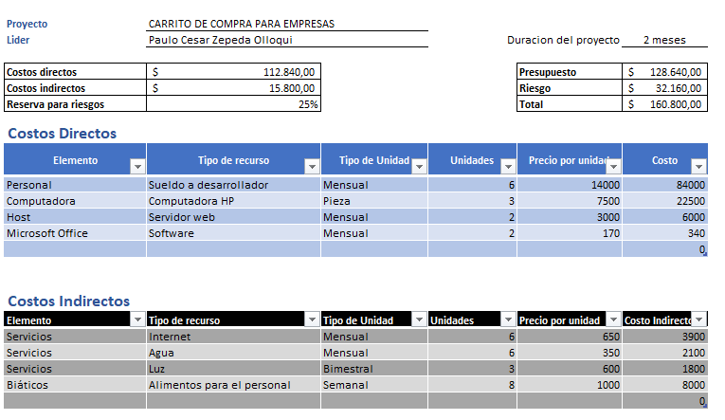

# REPORTE

1. **Introducción**
2. **Planteamiento del problema**
3. **Planeación (cronograma de actividades indicando que integrante será responsable de cada actividad)**
4. **Diseño (Plantilla elegida para el diseño de la interfaz)**
5. **Sustento de investigación de la solución e indicar la metodología de desarrollo justificando su elección**
6. **Problemas encontrados**
7. **Conclusiones y Reflexiones**

**(FALTA 5 y 6)**

**Bibliografía en formato APA.**

# 

## INTRODUCCIÓN

El presente documento desarrolla la documentación realizada para el proyecto que realiza la función de una página e-commerce haciendo que todas las empresas que adquieran este producto se transformen digitalmente beneficiando sus estrategias de alcance y distribución.

En el capítulo 1 se desarrollan los antecedentes. Se describe de manera breve la situación actual de la empresa así como aspectos básicos que nos ayudarán a entender el por qué de este proyecto y sus objetivos a cumplir.

El capítulo 2 se concentra en explicar las tecnologías y metodologías a utilizar durante el desarrollo del proyecto, es necesario dejarlas plasmadas en este capítulo y especificar las razones por las que se escogen.

En el capítulo 3 se realiza el análisis del sistema, se realizan el análisis de requerimientos funcionales y no funcionales, diagramas de modelado.

En el capítulo 4 se lleva a cabo el diseño de nuestro sistema, una vez realizado el análisis podemos hacer los diagramas de clases, objetos, secuencia, entre otros más.

En el capítulo 5 se llevará a cabo la descripción de la arquitectura de la aplicación, se describe cómo estarán organizados los paquetes, los patrones de diseño utilizados, descripción del framework y su muestra del código implementado en la aplicación.

En el capítulo 6 se muestran las plantillas de pruebas al igual que su implementación, esto nos brinda seguridad al saber qué fue lo que cumplimos y en qué está fallando nuestra aplicación.

En el capítulo 7 se describe el plan para la implantación una vez las pruebas fueron pasadas correctamente, esta es la parte final y culminante en donde llevaremos nuestra aplicación a un entorno de producción.

# 

## Planteamiento del Problema

### Información general de la empresa

ESJARAZU, es una empresa 100% mexicana que se dedica al desarrollo de software orientado hacia ámbitos web y móvil, la cual como iniciativa propone el rediseño de la página oficial del Tecnológico Nacional de México en León.

### Descripción del sistema actual

En el panorama comercial actual a pesar de que el surgimiento de PYMES es tendencia, hay muchas de las cuales no cuentan con un sistema gestor eficiente, manteniendo así costumbres arraigadas que por diversas circunstancias no han evolucionado a una correcta gestión de recursos.

Actualmente la mayoría de PYMES mantienen un sistema de gestión de ventas administrado usualmente solo por el titular de la empresa en registros físicos, susceptibles a errores de cálculos y que además consumen recursos terceros.

## Planteamiento del problema

Con el constante surgimiento de nuevas PYMES, muchas de ellas se verían sustancialmente beneficiadas al tener una opción para ofrecer sus productos por internet.

La problemática es satisfacer la necesidad de aquellas empresas que quieren incursionar en el E-commerce con una tienda online controlada por ellas mismas.

## Justificación de la propuesta de solución

Actualmente existen varios productos y servicios que ofrecen soluciones a la problemática de las cuales, las principales se basan en aplicaciones de escritorio lo que de principio pudiera verse como una ventaja al supuestamente ser una ventaja, pero en muchos casos ata al usuario a usar un determinado sistema operativo si es que el proveedor del software no ha dado soporte a otros sistemas; le obliga entonces a descargar actualizaciones del software si es que el proveedor las ofrece y esperar a que estas se instalen abriendo la posibilidad a que la actualización falle y haya que volver a instalar la actualización o en casos extremos volver a instalar el software completo.

El realizar el sistema a través de una aplicación web abre las puertas a que el cliente decida con más libertad el sistema operativo que quiera utilizar abriendo las puertas para que elija equipos que le permitan hacer un ahorro sustancial en este aspecto, en cuanto al rendimiento de la aplicación debido a su rubro y a la disponibilidad de tecnologías actuales la diferencia entre lo que se puede hacer en una aplicación de escritorio y una web para éste caso específico son nulas ya que se pueden cubrir exactamente las mismas necesidades.

El uso de tecnologías web además impacta positivamente el desarrollo ya que permite ofrecer la misma aplicación para varias plataformas sin hacer un desarrollo separado para cada una. Otra de las ventajas de tener una aplicación web es que si se desea se puede tener siempre la versión más actualizada de la aplicación solo con recargar la página.

Otro aspecto a resaltar es la seguridad por medio de certificados SSL y conexiones TLS, pero si se quisiera una seguridad más robusta lo indicado sería usar una VPN que conecta solo las sucursales y el servidor entre sí, lo cual no requeriría más que una configuración adicional en el equipo cliente que tomaría solamente algunos clicks.

## Alcances y limitaciones

Alcances de la aplicación:

* Módulo de Administración: Con las funciones que ofrezca este módulo se podrán agregar usuarios colaboradores del sistema, editar sus datos, y eliminarlos de ser necesario.
* Módulo de Catálogo de productos: Desde este módulo se podrá realizar el registro, consulta actualización y eliminación de productos del catálogo.
* Módulo de Estadísticas: a través de este módulo el usuario podrá ver estadísticas de las ventas que ha tenido a través del tiempo. Los tres reportes iniciales a realizar son reporte de ventas por semana y mes y reporte de los productos más vendidos por semana y mes.
* Módulo de Registro: Desde este módulo el propio usuario cliente se registra para poder comprar productos en la tienda.
* Módulo de Tienda: Desde este módulo el cliente podrá ver los productos existentes en el catálogo, seleccionar varios de ellos para meterlos al carrito de compras y finalizar su venta

### Alcances y limitaciones del producto

Alcances

* Módulo de Administración: Con las funciones que ofrezca este módulo se podrán agregar usuarios colaboradores del sistema, editar sus datos, y eliminarlos de ser necesario.
* Módulo de Catálogo de productos: Desde este módulo se podrá realizar el registro, consulta actualización y eliminación de productos del catálogo.
* Módulo de Estadísticas: a través de este módulo el usuario podrá ver estadísticas de las ventas que ha tenido a través del tiempo. Los tres reportes iniciales a realizar son reporte de ventas por semana y mes y reporte de los productos más vendidos por semana y mes.
* Módulo de Registro: Desde este módulo el propio usuario cliente se registra para poder comprar productos en la tienda.
* Módulo de Tienda: Desde este módulo el cliente podrá ver los productos existentes en el catálogo, seleccionar varios de ellos para meterlos al carrito de compras y finalizar su venta.

Limitaciones:

La aplicación solo podrá montarse en una sucursal debido a las funciones limitadas que hasta el momento posee, el almacenamiento que la misma posee, no será mucho, ya que nos basamos en recursos provistos de licencias gratuitas.

### Alcances y limitaciones del proyecto

Alcances

Se podrá desarrollar una aplicación web completamente, además de la base de datos que utilizará y se montará en un servidor remoto. La documentación se realizará una vez terminado el proyecto cumpliendo con las especificaciones del cliente.

Limitaciones:

El tiempo con el que contamos es un factor importante a la hora de desarrollar el proyecto ya que implica muchas etapas tanto de programación, como de planeación y pruebas. El periodo de tiempo de programación comprende de 2 meses de duración por lo que nos aseguramos de que nuestros objetivos son alcanzables.

## Modelo, método y/o metodología

Scrum es un marco de trabajo ágil que fue diseñado originalmente para centrarse en maximizar la capacidad del equipo para entregar rápidamente, para responder a los requisitos emergentes y para adaptarse a la evolución de las tecnologías y a los cambios en las condiciones del mercado.

El proceso Scrum requiere de ciclos de desarrollo de longitud fija llamados sprints, generalmente duran entre 1 a 4 semanas. Los equipos de Scrum están diseñados para ser pequeños, multifuncionales y auto-organizados.

Fases:

1. Planificación de la iteración: planificar el trabajo a realizar.
2. Ejecución de la iteración:
3. Revisión de la iteración: inspeccionar el incremento de acuerdo al trabajo realizado durante la iteración y adaptar la lista del producto si fuese necesario.
4. Retrospectiva de la iteración: inspeccionar cómo fue la última iteración, identificar y ordenar los elementos más importantes que salieron bien y las posibles mejoras, crear un plan para implementar las mejoras.

## 

## Cronograma

|  |  |  |  |  |  |  |  |  |
| --- | --- | --- | --- | --- | --- | --- | --- | --- |
| **ACTIVIDADES** | **Abril** | | | | **Mayo** | | | |
| **Semana 1** | **Semana 2** | **Semana 3** | **Semana 4** | **Semana 1** | **Semana 2** | **Semana 3** | **Semana 4** |
| Elaboración de módulo de Administración |  |  |  |  |  |  |  |  |
| Elaboración de módulo de Catálogo de Productos |  |  |  |  |  |  |  |  |
| Elaboración de módulo de Estadísticas |  |  |  |  |  |  |  |  |
| Elaboración de módulo de Tienda |  |  |  |  |  |  |  |  |
| Elaboración de módulo de Pedidos |  |  |  |  |  |  |  |  |
| Presentación |  |  |  |  |  |  |  |  |

# 

|  |  |
| --- | --- |
| **Código de colores** | |
|  | En desarrollo |
|  | Retroalimentación |
|  | Entregado |
|  | Trabajo Terminado y entregado |

# Diseño

### Vistas Admin

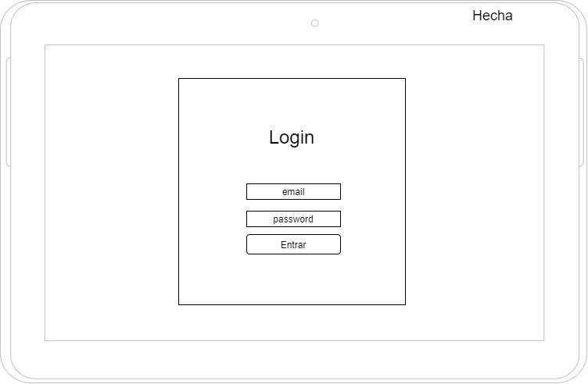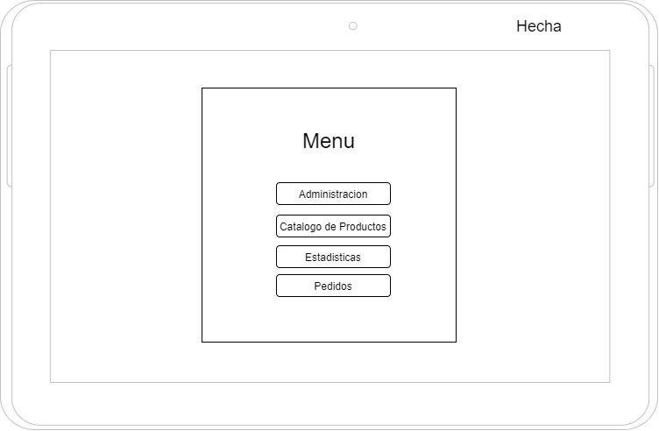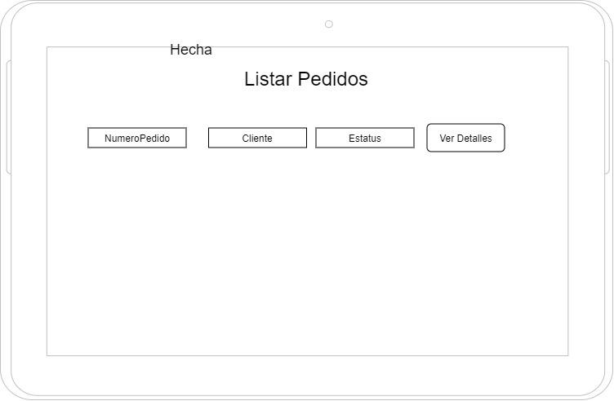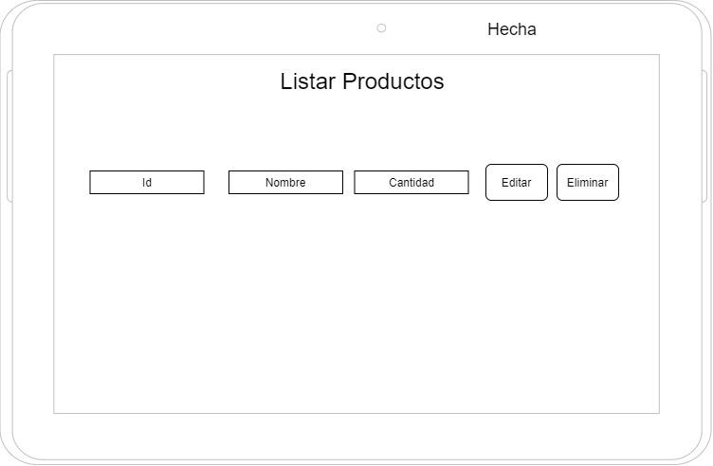

### Vistas Cliente

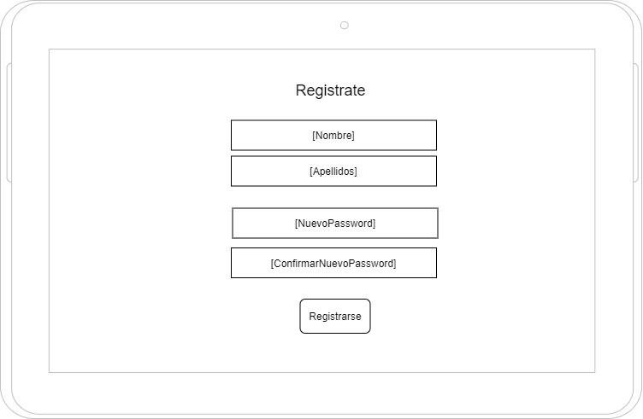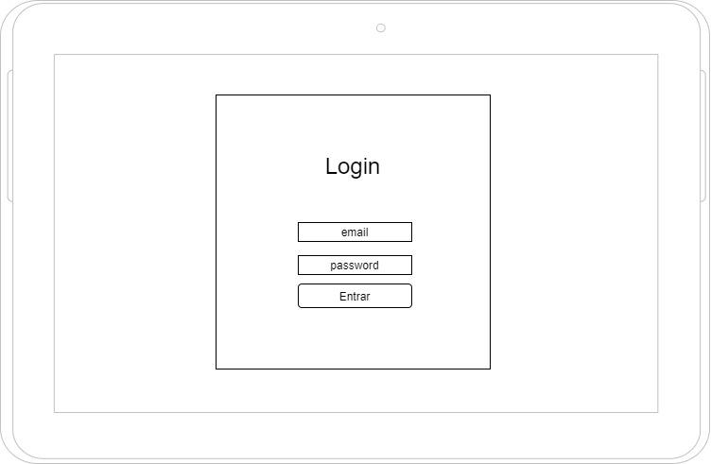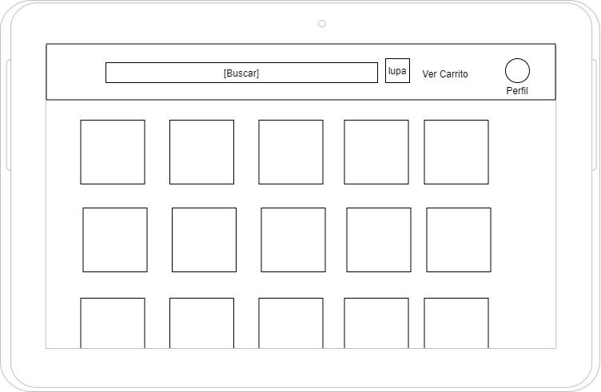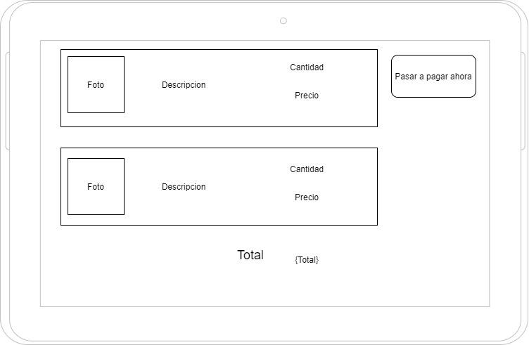

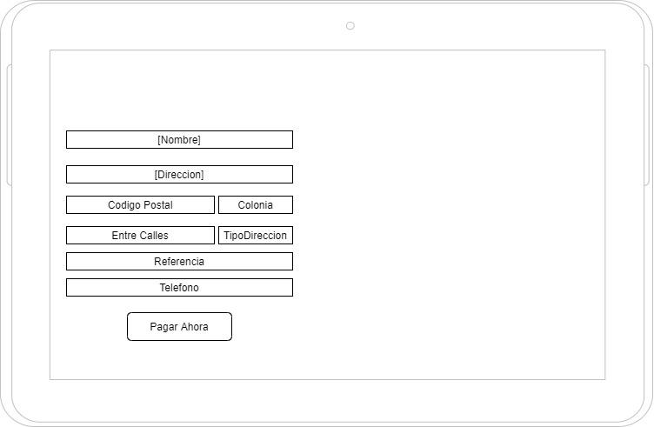

# 

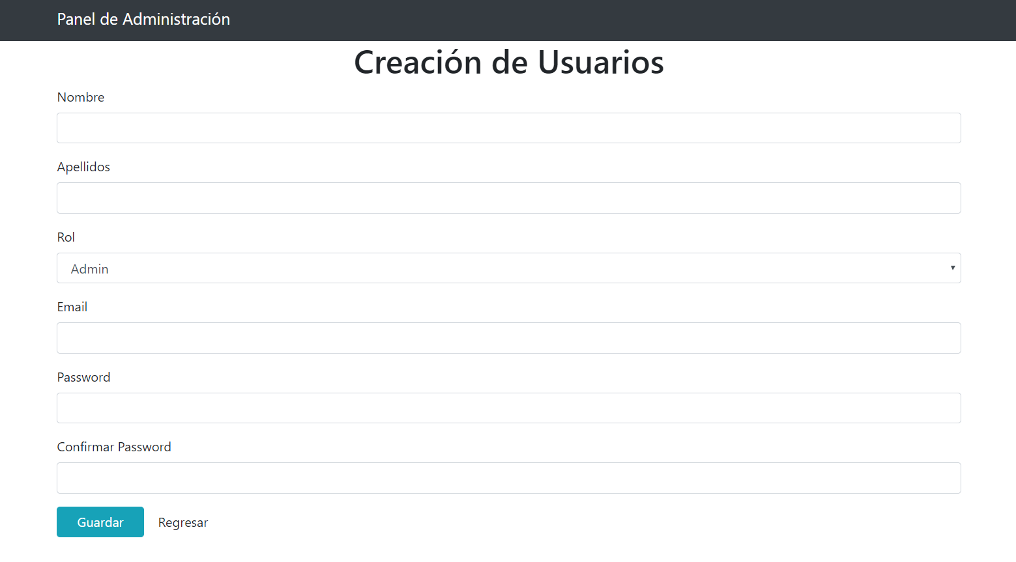

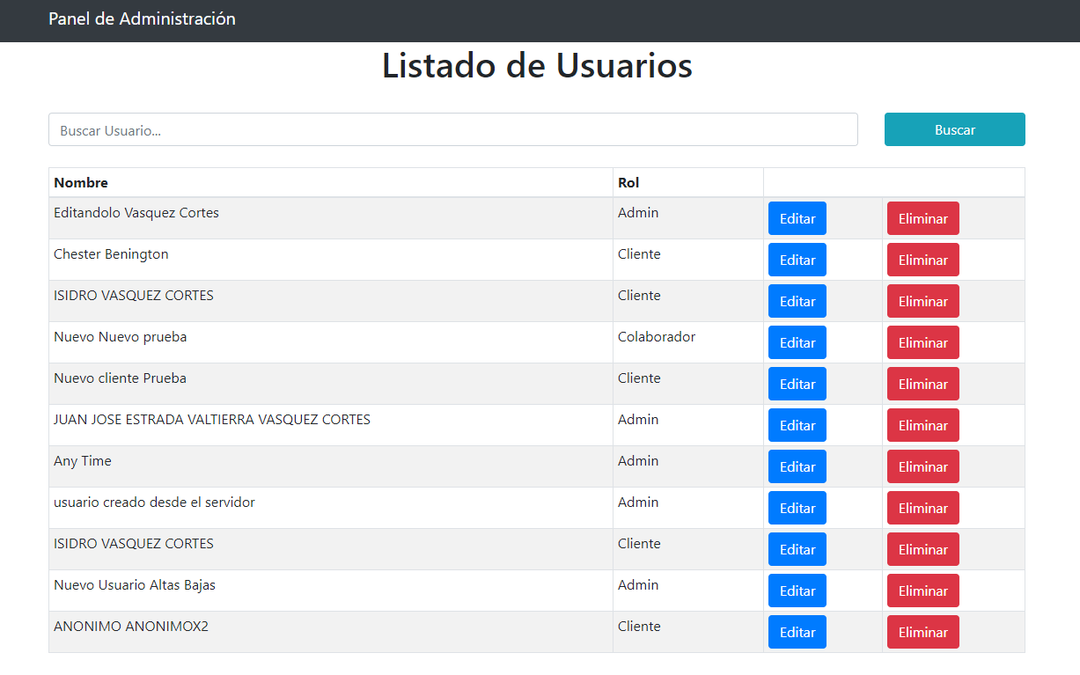

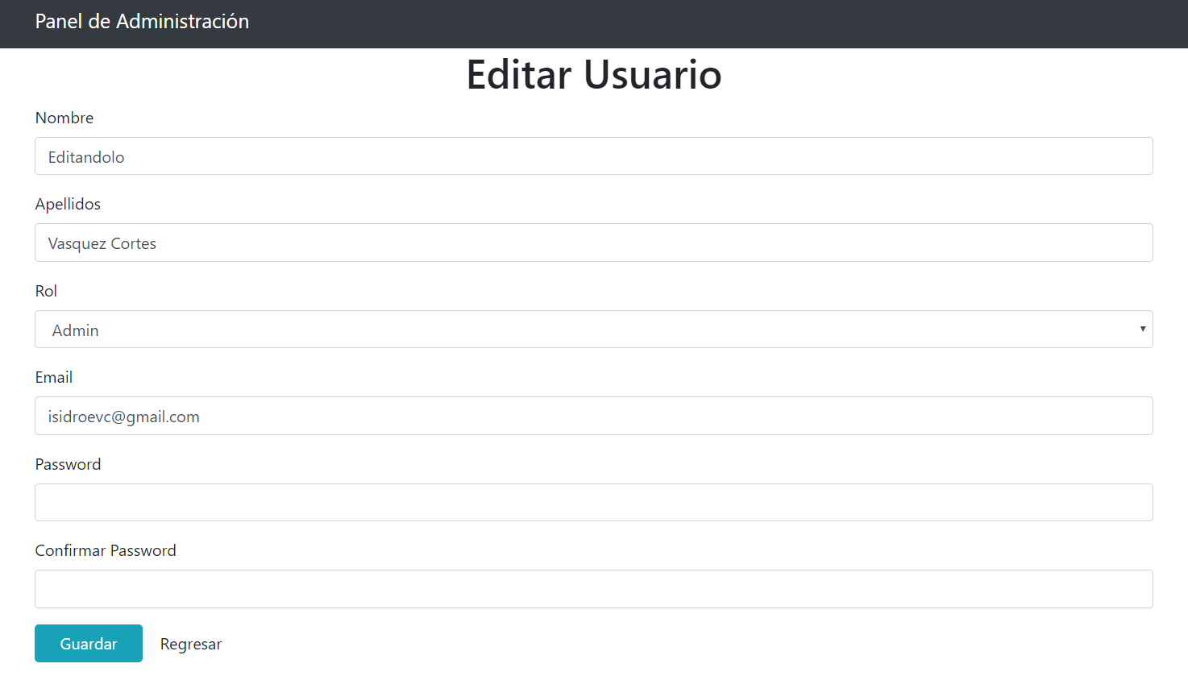

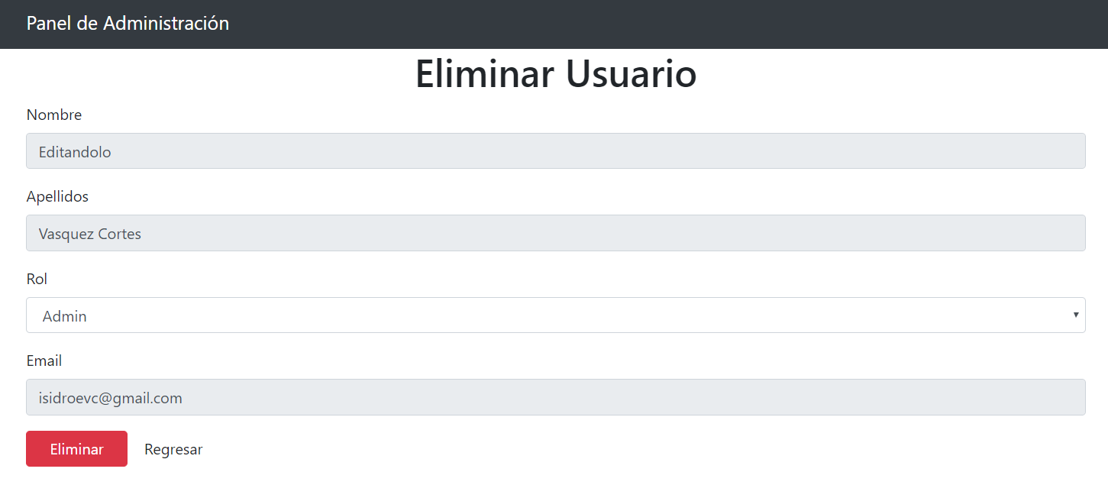

## 

# 

# 

# Metodologías y justificación

## Descripción de modelo de desarrollo

El equipo de desarrollo eligió SCRUM como modelo de desarrollo. Es una propuesta de gestión basada en la división del trabajo en iteraciones, es decir, fases con objetivos y tareas específicas. De esta forma, el avance logrado en los tiempos establecidos, será medido con mayor precisión o en su caso corregido en un plazo ya determinado. También, debe resaltarse que este método, pone a prueba y al final fortalece el trabajo en equipo. Lo que nos lleva a una mejora continua de nuestras prácticas, traducido en la satisfacción del cliente.

## Descripción de patrones de diseño y/o arquitecturales a aplicar

### Patrones de diseño

Con el propósito de lograr una comprensión simple y fácil, los patrones de diseño serán, principalmente:

* Mostly fluid: consiste, principalmente, en una cuadrícula fluida. Por lo general, en las pantallas grandes o medianas se mantiene el mismo tamaño y simplemente se ajustan los márgenes en las más anchas. En las pantallas más pequeñas, la cuadrícula fluida genera el reprocesamiento del contenido principal, mientras que las columnas se apilan verticalmente. Una de las mayores ventajas de este patrón es que, en general, solo se necesita un punto de interrupción entre las pantallas grandes y las pequeñas.
* Layout shifter: Es el más adaptable, ya que posee varios puntos de interrupción en diferentes anchos de pantalla. La clave para este diseño es el desplazamiento del contenido, en lugar de su reprocesamiento y colocación debajo de otras columnas. Debido a las diferencias significativas entre cada punto de interrupción principal, es más complejo de mantener, y es posible que se deban realizar cambios dentro de los elementos, no solo en el diseño de contenido general.
* Colocación de columnas: Durante el proceso de colocación de columnas éstas únicamente se colocan de forma vertical debido a que el ancho de la ventana es demasiado reducido para el contenido. En un momento dado, todas las columnas se apilan verticalmente. La selección de puntos de interrupción para este patrón de diseño depende del contenido y cambia para cada diseño.

En caso de que el cliente sugiera un diseño diferente, entonces se aplicaran los ajustes necesarios. Las páginas Web que componen la aplicación están implementadas siguiendo una estrategia basada en contenidos, es decir, las páginas Web se estructuran en zonas (divs) donde cada una es responsable de proporcionar cierta información sobre un contenido en concreto.

### Arquitectura

Para la arquitectura se decidió el modelo-vista-controlador (MVC) es un patrón de arquitectura de software, que separa los datos y principalmente lo que es la lógica de negocio de una aplicación de su representación y el módulo encargado de gestionar los eventos y las comunicaciones. Para ello MVC propone la construcción de tres componentes distintos que son el modelo, la vista y el controlador, es decir, por un lado define componentes para la representación de la información, y por otro lado para la interacción del usuario.Este patrón de arquitectura de software se basa en las ideas de reutilización de código y la separación de conceptos, características que buscan facilitar la tarea de desarrollo de aplicaciones y su posterior mantenimiento.

## Descripción de ambiente de desarrollo

[NetBeans IDE](https://netbeans.org/features/ide/index.html) es un entorno de desarrollo - una herramienta para que los programadores puedan escribir, compilar, depurar y ejecutar programas. Está escrito en Java - pero puede servir para cualquier otro lenguaje de programación. NetBeans IDE es un producto libre y gratuito sin restricciones de uso. Para fines del proyecto, esta herramienta representa la oportunidad de desarrollar con libertad, pues nos permitirá desarrollar aplicaciones web dinámicas o desarrollar aplicaciones de servidor para foros en línea, almacenes, encuestas,procesamiento de formularios HTML, etc. con la comodidad de no depender de un solo lenguaje de programación para su uso.

### Plataformas y/o Frameworks de desarrollo

Bootstrap: Es una excelente herramienta para crear interfaces de usuario limpias y totalmente adaptables a todo tipo de dispositivos y pantallas, sea cual sea su tamaño. Además, Bootstrap ofrece las herramientas necesarias para crear cualquier tipo de sitio web utilizando los estilos y elementos de sus librerías.

Java Persistence API (JPA): Es la propuesta estándar que ofrece Java para implementar un Framework Object Relational Mapping (ORM), que permite interactuar con la base de datos por medio de objetos, de esta forma, JPA es el encargado de convertir los objetos Java en instrucciones para el Manejador de Base de Datos (MDB).

### Gestores de base de datos

MySQL es un sistema de gestión de base de datos relacional, multihilo y multiusuario con más de seis millones de instalaciones. MySQL AB desarrolla MySQL como software libre en un esquema de licenciamiento dual. Por un lado se ofrece bajo la GNU GPL para cualquier uso compatible con esta licencia, pero para aquellas empresas que quieran incorporarlo en productos privativos deben comprar a la empresa una licencia específica que les permita este uso. Está desarrollado en su mayor parte en ANSI C. MySQL es muy utilizado en aplicaciones web como MediaWiki, Amazon, Yahoo, Flickr o Drupal; en plataformas (Linux/Windows-Apache-MySQL-PHP/Perl/Python), y por herramientas de seguimiento de errores como Bugzilla

### Otras tecnologías utilizadas en el desarrollo del proyecto

#### HTML

Siglas de HyperText Markup Language (Lenguaje de Marcado de Hipertexto), es el lenguaje de marcado predominante para la elaboración de páginas web. Es usado para describir la estructura y el contenido en forma de texto, así como para complementar el texto con objetos tales como imágenes. HTML se escribe en forma de "etiquetas", rodeadas por corchetes angulares (<,>).

El lenguaje HTML es un estándar reconocido en todo el mundo y cuyas normas define un organismo sin ánimo de lucro llamado World Wide Web Consortium, más conocido como W3C. Como se trata de un estándar reconocido por todas las empresas relacionadas con el mundo de Internet, una misma página HTML se visualiza de forma muy similar en cualquier navegador de cualquier sistema operativo. El propio W3C define el lenguaje HTML como "un lenguaje reconocido universalmente y que permite publicar información de forma global". Por convención, los archivos de formato HTML usan la extensión .htm o .html.

#### CSS

Las hojas de estilo en cascada (Cascading Style Sheets, CSS) son un lenguaje formal usado para definir la presentación de un documento estructurado escrito en HTML o XML (y por extensión en XHTML). El W3C es el encargado de formular la especificación de las hojas de estilo que servirá de estándar para los agentes de usuario o navegadores.

La idea que se encuentra detrás del desarrollo de CSS es separar la estructura de un documento de su presentación. La información de estilo puede ser adjuntada tanto como un documento separado o en el mismo documento HTML. En este último podrían definirse estilos generales en la cabecera del documento o en cada etiqueta particular mediante el atributo "style".

#### SQL

El lenguaje de consulta estructurado (SQL Structured Query Language) es un lenguaje declarativo de acceso a bases de datos relacionales que permite especificar diversos tipos de operaciones sobre las mismas. Una de sus características es el manejo del álgebra y el cálculo relacional permitiendo lanzar consultas con el fin de recuperar de una forma sencilla información de interés de una base de datos, así como también hacer cambios sobre la misma.

#### Draw.io

Es una aplicación completamente gratis para Google Drive(TM) que te permite dibujar:

* Diagramas de flujo.
* LUM (Lenguaje Unificado de Modelado).
* MER (Modelo Entidad-Relación).
* Diagramas de Red.
* Modelos de Procesos de Negocios.
* Organigramas.
* Circuitos electrónicos y más.
* Wireframing y maquetas.

Características:

* Cliente nativo HTML 5 con completo soporte para IE 6-8.
* Enorme biblioteca de plantillas incorporadas.

### 

# PROBLEMAS ENCONTRADOS

Uno de los mayores retos al momento es la comunicación con el cliente en el tiempo de la realización del proyecto, porque se necesitan entrevistas presenciales para tener mejor organización, aún así, además de eso no hay inconveniente alguno más los riegos que cualquier proyecto se pueda enfrentar, y para eso, se tiene un colchón de para los riesgos en el presupuesto.

# CONCLUSIONES

## Paulo César Zepeda Olloqui

Nos enfrentamos a nuevos retos donde uno de los más grandes desafíos no es la realización del proyecto, sino la interpretación de lo que nuestro cliente requiere y la organización y preparación necesaria para llevar a cabo dicha tarea. Con esto se puede llegar a la conclusión de que, para sobrevivir al mundo que está allá afuera no basta con tener los conocimientos y habilidades técnicas, sino también ciertas aptitudes que solo podemos adquirir en base a la experiencia conforme avanzamos en nuestra vida profesional.

## Andrés Jacinto Moreno

Durante el desarrollo de este proyecto aprendí a adecuarlo de acuerdo a los requerimientos que te exige un cliente dado que la mayoría de las ocasiones en las que desarrolle un proyecto eran de acuerdo a lo que se solicitaba en clase y al tener un cliente que te diga lo que le gusta del proyecto y lo que no.

Al tener un cliente para el proyecto algunas veces los requerimientos pueden ir cambiando y tenemos que irnos adecuando a cada cosa que se piden para esto de esta manera se intenta dejar más satisfecho al cliente con dicho proyecto.

## Antonio de Jesus Espinoza Rico

El desarrollo de este proyecto fue de gran aprendizaje al requerir el uso de tecnologías con las cuales no tenía mucho contacto desde hace tiempo, además de realizar un debido análisis para un nuevo proyecto; aprendí que es necesario tener una perspectiva más amplia a la que se tiene de las cosas para saber interpretar todos los aspectos necesarios.

Sobre todo, aprendí que se debe tener un fuerte compromiso para realizar los proyectos y no confiar en que las cosas saldrán al primer intento puesto que se le tiene que dedicar el tiempo necesario para obtener resultados satisfactorios.

# 5.- REFLEXIONES

### Paulo César Zepeda Olloqui

Al realizar el desarrollo de un proyecto se cae en cuenta que todos se estructuran de la misma forma, y no tiene nada de malo, ya que siempre funciona.

Además con la investigación se aprendió que existen diferentes tecnologías, bueno, ya se sabía pero se conoció un poco más las que no se habían visto hasta el momento y se cayó en cuenta que siempre hay nuevas posibilidades para aprender algo y aplicarlo en el futuro.

**Andrés Jacinto Moreno**

A lo largo del desarrollo del presente proyecto, se aplicaron distintos aprendizajes, los cuales fueron aprendidos sobre la marcha, el hecho de crear la documentación de un proyecto es de suma importancia ya que debes aterrizar en ideas concretas, todas las cuestiones que engloban un proyecto. Se debe ser bastante minucioso en especificar todas las características tanto del resultado final como del proceso de creación del proyecto.

**Antonio de Jesus Espinoza Rico**

Este proyecto, me ayudó a ver más allá de los trabajos escolares, nos hizo aprender cómo funciona la toma de requerimientos de un cliente para cierta necesidad.

Estar en contacto con el cliente y entender lo que requiere para poder realizar su idea y proyecto. Es una nueva experiencia de trabajo.

Con referencia al trabajo en equipo, nos acomodamos de acuerdo a nuestras habilidades y poder lograr concluir con el proyecto. Es bueno el trabajo en equipo y la comunicación.

# REFERENCIAS

Java EE 8 SDK Downloads. (s. f.). Recuperado 2 de febrero de 2020, de <https://www.oracle.com/java/technologies/javaee-8-sdk-downloads.html>.

Oracle. (2014). Java Platform, Enterprise Edition: The Java EE Tutorial. Recuperado 10 de febrero de 2020, de <https://docs.oracle.com/javaee/7/tutorial/>.

Java EE at a Glance. (s. f.). Recuperado 10 de marzo de 2020, de <https://www.oracle.com/mx/java/technologies/java-ee-glance.html>.

IBM. (s. f.). Aplicaciones Java SE y Java EE. Recuperado 3 de marzo de 2020, de <https://www.ibm.com/support/knowledgecenter/es/SSQP76_8.7.0/com.ibm.odm.dserver.rules.res.managing/topics/con_javase_javaee_applis.html>.

Wikipedia. (2020, abril 16). JavaServer Pages. Recuperado 30 de abril de 2020, de <https://es.wikipedia.org/wiki/JavaServer_Pages>.